Meno a priezvisko:_______________________________________________________________
- Veda, ktorá skúma pletivá a tkanivá sa volá_______________________________
- Delivé pletivá nazývame___________________________________ a nachádzajú sa v rastových ________________ rastlín, napr.na konci________________alebo koreňa.
- K sekundárnym delivým pletivám patrí____________________a _____________________.
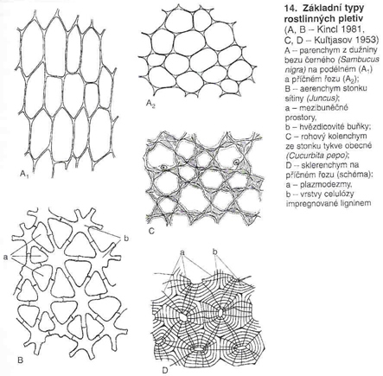
- Nájdi trojice, spoj čiarou správne druh rastliny, typický druh pletiva a obrázok:

kolenchým
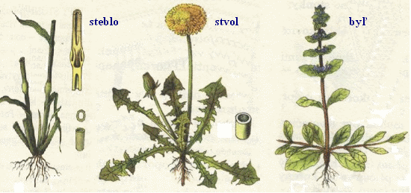
Cibuľa
sklerenchým
Hruška


Stopka uhorky
parenchým

Kolienka tráv

- Mixotrofia je ______________________________________________________výživa.Príkladom sú ____________________________rastliny, konkrétne___________________________. Kompenzuje tak nedostatok __________a _________v pôde.
- Koreňové vlásky patria medzi _______________________trichómy=___________. Argumentujte, prečo sú pre rastlinu ešte dôležitejšie ako samotný hlavný koreň.
- Hydatódy sú______________________________________
- Pokožku koreňa voláme_____________________a pokožku napr. stonky___________________.
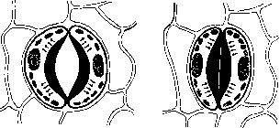
- Popíšte stavbu prieduchu:

otvorený prieduch zatvorený prieduch
- Vodivé cievne zväzky sú veľmi dôležité pre rastlinu. Rozlišujeme drevo a lyko. Doplňte:
Lyková časť cievneho zväzku = __________ vedie _______________látky získané fotosyntézou z listou do orgánov alebo do zásoby= ASIMILAČNÝ PRÚD a tvoria ho _____________.
Drevná časť cievneho zväku = ______________ vedie vodu a v nej rozpustené minerály = _________________________látky z koreňa k listom = ______________________PRÚD a tvoria ho____________________________

